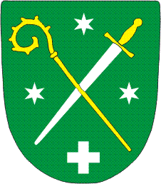 INSTRUKCJA POSTĘPOWANIA 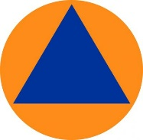
DLA MIESZKAŃCÓW GMINY CHEŁMŻA
,,Koronawirus”

JEŻELI MASZ OBJAWY:
- Temperatura 38 ° lub wyższa;
- Kaszel, duszność, spłycony oddech, bóle mięśni itp.;
- Jeżeli w ciągu ostatnich 14 dni byłeś(aś) w jednym z krajów, w którym występuje koronawirus lub miałeś(aś) kontakt z osobą, która w ciągu ostatnich 14 dni wróciła z kraju, gdzie występuje koronawirus.

Jeżeli występują u Ciebie jednocześnie TRZY przesłanki tj. pkt 1-3
NIE WOLNO KORZYSTAĆ Z PRZYCHODNI LEKARSKICH, BY NIE ZARAŻAĆ PERSONELU MEDYCZNEGO I INNYCH;
ZADZWOŃ NA JEDEN Z PONIŻSZYCH TELEFONÓW
- Twój lekarz pierwszego kontaktu:
- Samodzielny Publiczny Ośrodek Zdrowia w Zelgnie - 56 675 98 84
- NZOZ „Przychodnia Chełmżyńska” ul. Kościuszki 4 Chełmża - 56 675 33 00, 56 675 33 01,
696 762 224, 501 926 352
- Przychodnia Lekarska PRO FAMILIA ul. Sienkiewicza 1B Chełmża - 56 675 41 10
- Neuca Med Sp. z o.o. ul. Szewska 10/1 Chełmża - 56 675 65 20
- Wojewódzki Szpital Zespolony Oddział Obserwacyjno-Zakaźny
w Toruniu – 56 679 55 47
- Pogotowie ratunkowe – 112
- Państwowa Inspekcja Sanitarna – 692 282 098
- Infolinia NFZ MZ – 800 190 590
Po uzyskaniu połączenia
- Poinformuj rozmówcę w jakim celu dzwonisz
/obawa zarażenia koronawirusem/;
- Przedstaw szczegółowo historię Twoich dolegliwości/pkt 1-3/;
- Odpowiedz wyczerpująco na zadawane pytania przez rozmówcę;
- Zapisz wskazania i zalecenia przekazane przez rozmówcę dla Ciebie
i domowników /znajomych/;
- Wykonaj wszystkie czynności i polecenia otrzymane od rozmówcy.

UWAGA !!!!!!
- JADĄC DO WSKAZANEGO SZPITALA NIE WOLNO KORZYSTAĆ
Z KOMUNIKACJI PUBLICZNEJ/autobusy, kolej, tramwaj itp./;
    - UDAJĄC SIĘ DO SZPITALA ZABIERZ ZE SOBĄ DOKUMENTY, ŚRODKI HIGIENY OSOBISTEJ/szczoteczka i pasta do zębów itp./,TELEFON

